*Решение №136 от 18.01.2023г.*

Постановление администрации:

№17 от 10.01.2023

№18 от 16.01.2023

**Покровский**

***№ 2***

***19.01.2023***

***года***

**Вестник**

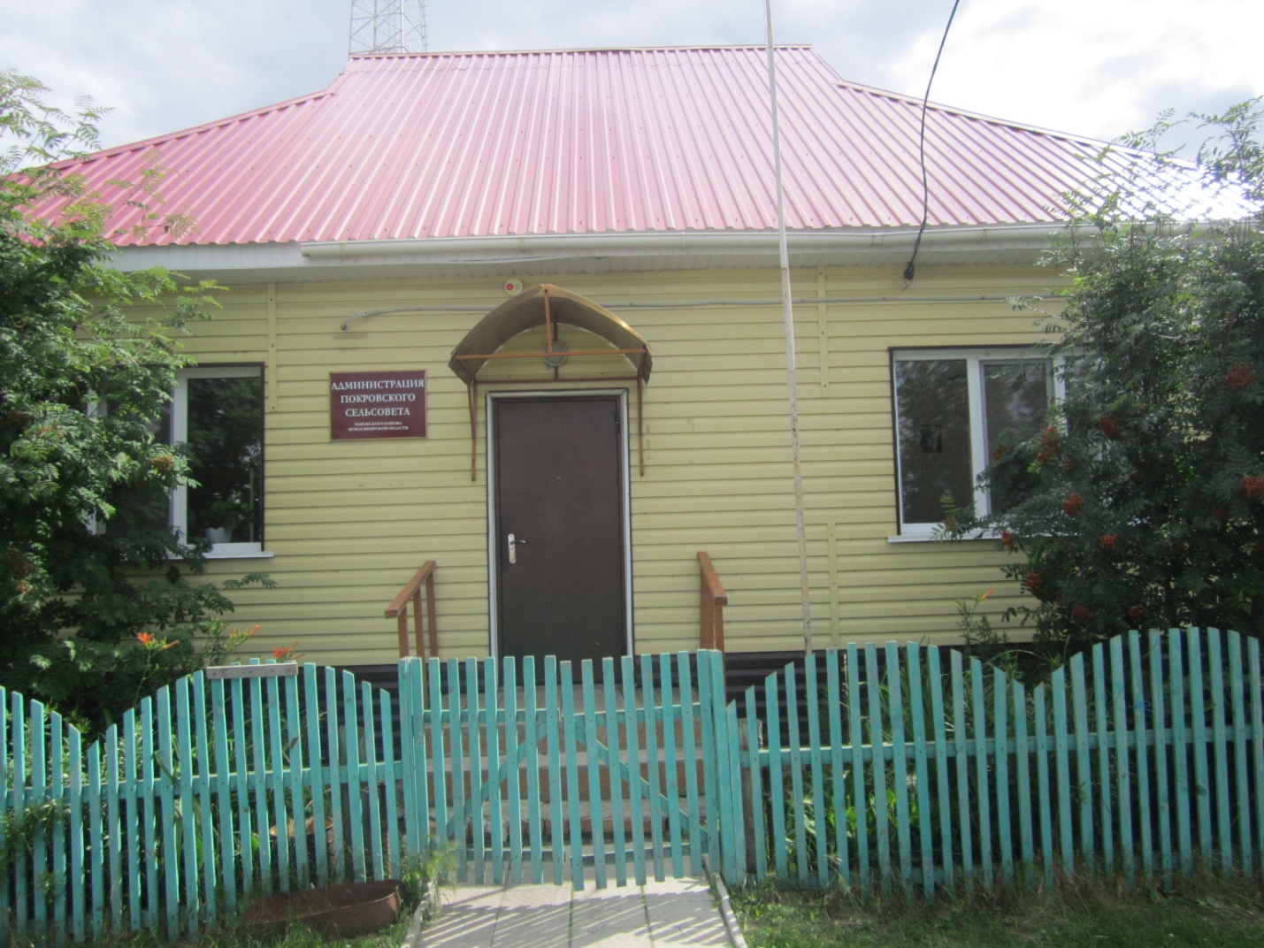

**ПРОЕКТ**

**СОВЕТ ДЕПУТАТОВ**

**ПОКРОВСКОГО СЕЛЬСОВЕТА**

**ЧАНОВСКОГО РАЙОНА**

**НОВОСИБИРСКОЙ ОБЛАСТИ**

**Шестого созыва**

**РЕШЕНИЕ**

**( тридцать первой сессии )**

от 18.01.2023г. №136

О внесении изменений в Устав сельского поселения Покровского сельсовета Чановского муниципального района Новосибирской области, принятии проекта муниципального правового акта о внесении изменений в Устав сельского поселения Покровского сельсовета Чановского муниципального района Новосибирской области

В соответствии со ст. 7, 35, 44 Федерального закона от 06.10.2003 года № 131-ФЗ «Об общих принципах организации местного самоуправления в Российской Федерации», Совет депутатов Покровского сельсовета Чановского муниципального района Новосибирской области РЕШИЛ:

1.Принять проект муниципального правового акта «О внесении изменений в Устав сельского поселения Покровского сельсовета Чановского муниципального района Новосибирской области» (прилагается).

2. Обсудить предложенный проект муниципального правового акта на публичных слушаниях. Назначить публичные слушания по проекту муниципального правового акта «О внесении изменений и дополнений в Устав сельского поселения Покровского сельсовета Чановского муниципального района Новосибирской области» на 02.02.2023 в 12-00ч. в ДК Покровского сельсовета Чановского района Новосибирской области.

3. Опубликовать настоящее решение в периодическом печатном издании Покровского сельсовета «Покровский вестник»

4. Направить решение Главе Покровского сельсовета Чановского района Новосибирской области для подписания.

Глава Покровского сельсовета

Чановского муниципального района

Новосибирской области П.В.Семченко

Председатель Совета депутатов

Покровского сельсовета

Чановского муниципальног района

Новосибирской области Е.Н.Гайбель

Приложение

к решению 31сессии

Совета депутатов Покровского сельсовета

Чановского муниципального района

Новосибирской области

18.02.2023№ 136

**1. Статья 22. Основные гарантии деятельности депутата Совета депутатов, Главы муниципального образования**

1.1.дополнить часть 3 пунктом 4 следующего содержания:

«4) сохранение замещаемой должности в органе местного самоуправления на период прохождения военной службы в случае призыва на военную службу по мобилизации или заключения в соответствии с пунктом 7 статьи 38 Федерального закона от 28.03.1998 № 53-ФЗ «О воинской обязанности и военной службе» контракта о прохождении военной службы.»

1.2. дополнить частью 4.1 следующего содержания:

«4.1. Депутату, члену выборного органа, выборному должностному лицу, осуществляющим свои полномочия на постоянной основе, призванным на военную службу по мобилизации или заключившим в соответствии с пунктом 7 статьи 38 Федерального закона от 28.03.1998 № 53-ФЗ «О воинской обязанности и военной службе» контракт о прохождении военной службы, оплата труда не начисляется и не выплачивается.»

Глава Покровского сельсовета

Чановского муниципального района

Новосибирской области П.В.Семченко

Председатель Совета депутатов

Покровского сельсовета

Чановского муниципальног района

Новосибирской области Е.Н.Гайбель

**АДМИНИСТРАЦИЯ**

**ПОКРОВСКОГО СЕЛЬСОВЕТА**

**ЧАНОВСКОГО РАЙОНА НОВОСИБИРСКОЙ ОБЛАСТИ**

**ПОСТАНОВЛЕНИЕ**

10.01.2023 г. № 17

О присвоении адреса

В целях внесения объекта адресации в ФИАС (Федеральная информационная адресная система), в соответствии с Федеральным законом от 28.12.2013г №443-ФЗ «О федеральной информационной адресной системе и о внесении изменений в Федеральный закон «Об общих принципах организации местного самоуправления в Российской Федерации», постановлением Правительства Российской Федерации от 22.05.2015г. №492 «О составе сведений об адресах, размещаемых в государственном адресном реестре, порядке межведомственного информационного взаимодействия при ведении государственного адресного реестра, о внесении изменений и признании утратившим силу некоторых актов Правительства Российской Федерации», Уставом Покровского сельсовета Чановского района Новосибирской области, администрация Покровского сельсовета ПОСТАНОВЛЯЕТ:

1.Внести в ФИАС объект адресации: квартира площадью 55.0 кв.м., с кадастровым номером 54:27:021801:0016, расположенная по адресу: Российская Федерация, Новосибирская область, Чановский муниципальный район, с.Покровка, ул.Богдановская, дом 18, кв.2.

2.Опубликовать настоящие постановление в информационном бюллетене Покровского сельсовета и на официальном сайте администрации Покровского сельсовета Чановского района Новосибирской области.

3.Контроль за выполнением настоящего постановления оставляю за собой.

Глава Покровского сельсовета

Чановского района

Новосибирской области П.В. Семченко

АДМИНИСТРАЦИЯ

ПОКРОВСКОГО СЕЛЬСОВЕТА

ЧАНОВСКОГО РАЙОНА НОВОСИБИРСКОЙ ОБЛАСТИ

ПОСТАНОВЛЕНИЕ

16.01.2023 № 18

О мероприятиях по защите населенного пункта от природных пожаров

на территории Покровского сельсовета в 2023 году

В соответствие с Федеральным законом от 06.10.2003 № 131-ФЗ «Об общих принципах организации местного самоуправления в Российской Федерации», Федеральным законом от 21.12.1994 № 68-ФЗ «О защите населения и территорий от чрезвычайных ситуаций природного и техногенного характера», постановлением Правительства Российской Федерации от 30.06.2007 № 417 «Об утверждении Правил пожарной безопасности в лесах»,

ПОСТАНОВЛЯЮ:

1.Утвердить прилагаемый межведомственный план мероприятий по защите населенного пункта от природных пожаров на территории Покровского сельсовета Чановского района Новосибирской области на 2023год.

2.Обеспечить выполнение мероприятий по защите населения, населенного пункта и объектов, расположенных в лесном фонде и на прилегающих к нему территориях от природных пожаров.

3.Создать необходимый резерв материально-технических и денежных средств, для выполнения противопожарных мероприятий и ликвидации последствий пожаров.

4.Опубликовать настоящее постановление в информационном печатном издании «Покровский вестник» Покровского сельсовета Чановского района Новосибирской области» и разместить на официальном сайте администрации Покровского сельсовета.

5. Контроль исполнения данного постановления оставляю за собой.

Глава Покровского сельсовета

Чановского района

Новосибирской области П.В.Семченко

|  |  |
| --- | --- |
|  | УТВЕРЖДЕНО  постановлением администрации  Покровского сельсовета  Чановского района  Новосибирской области  от 16.01.2023 № 18 |

**МЕЖВЕДОМСТВЕННЫЙ ПЛАН**

**мероприятий по защите населенного пункта от природных пожаров на территории Покровского сельсовета**

**Чановского района Новосибирской области на 2023 год**

| **№ п/п** | **Наименование мероприятия** | **Ответственные и привлекаемые органы** | **Срок выполнения** |
| --- | --- | --- | --- |
| **1** | **2** | **3** | **4** |
| **Раздел I: Предупредительные мероприятия** | |  |  |
| 1**.** | Разработать план по защите населенного пункта от лесных и ландшафтных пожаров на территории Покровского сельсовета Чановского района Новосибирской области | Глава Покровского сельсовета Чановского района Новосибирской области | 10.03.2023 |
| 2 | Определить силы и средства для защиты населённых пунктов от перехода лесных и ландшафтных пожаров. | Глава Покровского сельсовета Чановского района Новосибирской области  ООО «Покровка» | 10.03.2023 |
| 3. | Провести проверку и ремонт наружного противопожарного водоснабжения, подготовить подъездные пути и площадки для разворота пожарной техники к естественным водоемам | МУП «Покровское ЖКХ» | 12.04.2023 |
| 4. | Осуществлять контроль за выполнением противопожарных мероприятий сельскохозяйственными предприятиями (организациями) на граничащей с населенным пунктом территории | Глава Покровского сельсовета Чановского района Новосибирской области  ООО «Покровка» | в течение пожароопасного сезона |
| 5. | Организовать информационный обмен в случае возникновения угрозы перехода природных пожаров на населенный пункт Покровского сельсовета через ЕДДС | Администрация | в течение пожароопасного сезона |
| 6. | Провести проверку противопожарного состояния населенного пункта Покровского сельсовета, потенциально опасных объектов, состояние минерализованных полос, очистку территорий от горючих отходов, технического состояния средств связи | Глава Покровского сельсовета Чановского района Новосибирской области | март-апрель |
| 7. | Организовать обеспечение регулярного проведения предупредительно-профилактической работы с населением с использованием средств массовой информации, проведения противопожарного инструктажа с вручением памяток по пожарной безопасности | Администрация  Совет депутатов Покровского сельсовета  (по соголасованию) | в течение всего пожароопасного сезона |
| 8. | Разработка и корректировка паспортов пожарной безопасности населенных пунктов , подверженных угрозе перехода лесных пожаров. | Глава Покровского сельсовета Чановского района Новосибирской области | 10.04.2023 |
|  |  |  |  |
| 9. | Организация контроля за планированием работ по выжиганию сухой травянистой растительности , в соответствии с законодательством РФ в области пожарной безопасности и проведение разъяснительной работы с сельхозпредприятиями и населением о недопустимости проведения отжигов в период пожароопасного сезона. |  |  |
|  |  |  |  |
|  |  |  |  |
|  | **Раздел II: Силы и средства постоянной готовности** |  |  |
| 1. | Предусмотреть создание резерва огнетушащих средств, ГСМ в целях обеспечения пожарной и приспособленной для целей пожаротушения техники. | Глава Покровского сельсовета Чановского района Новосибирской области | 22.03.2023 |
| 2. | Определить порядок связи при ликвидации возможных пожаров для каждого населенного пункта, для своевременной передачи информации | Глава Покровского сельсовета Чановского района Новосибирской области | 22.03.2023 |
| 3. | Провести проверочные учения по оценке готовности сил и средств, предназначенных для борьбы с лесными пожарами на территории Покровского сельсовета | Глава Покровского сельсовета Чановского района Новосибирской области | март-апрель |
| 4. | Создание и организация работы на территории Покровского сельсовета патрульных, патрульно-маневренных, маневренных групп | Глава Покровского сельсовета Чановского района Новосибирской области | 03.04.2023 |
| 5. | Организация привлечения добровольцев, работников организаций и населения на защиту населенных пунктов в случае возникновения угрозы перехода на них лесных и ландшафтных пожаров | Глава Покровского сельсовета Чановского района Новосибирской области | 03.04.2023 |
| **Раздел III: Эвакомероприятия** | |  |  |
| 1. | Разработать планы эвакуации населения, скота населенного пункта, подверженного угрозе природных пожаров | Администрация | 22.03.2023 |
| 2. | Определить порядок эвакуации населения в определенные места и расположение их. | Администрация | 22.03.2023 |
| 3. | Определить количество и перечень транспортных средств, необходимых для проведения эвакуационных мероприятий и порядок их привлечения согласно положению. | Администрация | 22.03.2023 |
| **Раздел IV: Резерв сил и средств** | |  |  |
| 1. | Предусмотреть организацию питания и мест для отдыха личного состава различных ведомств, привлекаемых к защите населенного пункта | ООО «Покровка»,  Покровская СОШ,..  (по согласованию)  Администрация | 29.03.2023 |
| 2. | Создать резерв запаса горюче-смазочных материалов для заправки и обслуживания техники, привлекаемой для ликвидации чрезвычайных ситуаций связанных с угрозой перехода лесных пожаров на населенный пункт | ООО «Покровка»  ( по согласованию)  Администрация | 29.03.2023 |